Der Pastorale Weg - Jetzt überlegen: Was ist wichtig?
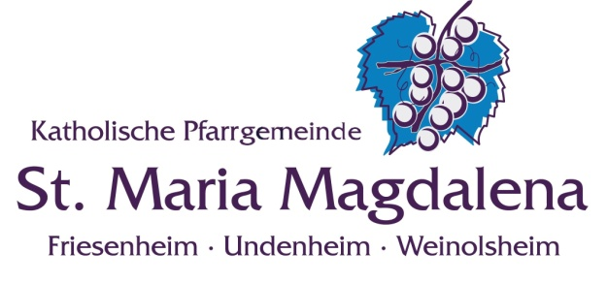
Wir kennen das: Leben bringt Veränderung mit sich. Nichts bleibt, wie es ist. So auch das Leben mit und in der Kirche. Immer weniger Gottesdienstbesucher*innen, abnehmende Zahlen von hauptamtlichen kirchlichen Mitarbeiter*innen, weniger zur Verfügung stehende Geldmittel, veränderte Bedürfnisse von Christen. Auch der weltweite Missbrauch, und die Art und Weise der Aufarbeitung in der Kirche, der Umgang mit der Frauenfrage und das Festhalten an bestimmten Traditionen werfen Fragen auf. Die befreiende Botschaft Jesu scheint verstellt.
Um dies zu ändern, ist es immer wieder nötig, neue Perspektiven zu entwickeln. Lassen Sie uns miteinander ins Gespräch kommen. Ihre Rückmeldungen sind eine Entscheidungshilfe, wenn im November dieses Jahres die Dekanatsversammlung ein Votum gegenüber dem Bischof abgibt, welche Strukturen Christsein und christliches Leben vor Ort ermöglichen. Konkret: Ob im Dekanat Mainz – Süd künftig eine oder zwei oder drei Pfarreien gebildet werden. Es geht aber nicht nur um Strukturveränderungen, sondern vielmehr darum, wie wir zukünftig als Gemeinde unseren Glauben leben. Näheres dazu finden Sie auch auf unserer Homepage www.st-maria-magdalena-rheinhesen.de.

Bitte beantworten Sie einige oder auch alle der nachfolgenden Fragen:

A: Die Grundlage unseres Glaubens ist das Evangelium
1. Welche Botschaft des Evangeliums ist Ihnen in Ihrer Lebensgeschichte wichtig geworden?

2. Was brauchen Sie, damit Sie in Ihrem Glauben gestärkt und gefördert werden?

3. Wie bewerten Sie die folgende Aussage? Bitte kreuzen Sie an.
Für die Stärkung und Förderung meines persönlichen Glaubens brauche ich die Kirche.
_0_______0_______0_______0_______0_______0_______0_______0_
stimme zu weiß nicht nein

B: Spiritualität, Gemeinschaft
1. Woran soll sich eine christliche Gemeinschaft ausrichten? Ihre drei für Sie wichtigsten Aspekte.

2. Welche Bedeutung hat für Sie die Zugehörigkeit zu einer Kirche?

3. Welche Rolle spielt für Sie Ökumene?

4. Wie bewerten Sie die folgenden Aussagen? Bitte kreuzen Sie an.
Kirche ereignet sich, wo „zwei oder drei in meinem Namen versammelt sind“.
_0_______0_______0_______0_______0_______0_______0_______0_
stimme zu weiß nicht nein
Für meinen Glauben brauche ich keine Priester oder andere Hauptamtliche.
_0_______0_______0_______0_______0_______0_______0_______0_
stimme zu weiß nicht nein

C: Hilfeleistung
1. Wie bewerten Sie die folgende Aussage? Bitte kreuzen Sie an.
Als Gläubige und kirchliche Gemeinschaft müssen wir auf die Welt, in der wir leben, hören und uns engagieren.
_0_______0_______0_______0_______0_______0_______0_______0_
stimme zu weiß nicht nein

2. Welche Verantwortung sind Sie bereit in unserer Gemeinde mit zu übernehmen?

D: Teilhabe
1. Welche Rolle sollte eine christliche Gemeinschaft in der Gesellschaft spielen? Was ist dafür notwendig?

2. Wie bewerten Sie die folgenden Aussagen? Bitte kreuzen Sie an.
Ich habe Interesse mich verantwortlich in unsere Gemeinde einzubringen.
_0_______0_______0_______0_______0_______0_______0_______0_
stimme zu weiß nicht nein

Es geht nicht um die Kirche, sondern um die Verkündigung des Evangeliums für die Welt.
_0_______0_______0_______0_______0_______0_______0_______0_
stimme zu weiß nicht nein

Wenn die Veränderungen in der Struktur unseres Bistums und der Kirche überhaupt unausweichlich sind:
3. Mit welchen Hoffnungen schauen Sie auf diese Entwicklungen?

4. Welche Befürchtungen verbinden Sie mit dieser Veränderung?

5. Wie beschreiben Sie die zukünftige Rolle von Hauptamtlichen?

6. Wie müssen die Strukturen gestaltet werden, damit zum Ausdruck kommt, dass jede Christin und jeder Christ mit dem gleichen Geist Gottes ausgestattet ist und alle die gleiche Würde haben?

DANKE für Ihre Rückmeldung! Nach dem 5. Mai informieren wir Sie über die Ergebnisse. Wir bleiben im Gespräch.
Ihren ausgefüllten Fragebogen können Sie bei den PGR-Mitgliedern in den Briefkasten werfen oder beim nächsten Gottesdienst in der Sakristei abgeben.

Angaben zur Zuordnung
ich gehöre zu dieser Kirche
ich bin „woanders zuhause“
ich sehe mich kirchenfern
Ich bin nah bei 20 - 45 - 70 Jahre
weiblich / männlich / div. DANKE - Ihr Pfarrgemeinderat St. Maria Magdalena

